技 术 文 档

技术文档名称：rtmp协议库用户指南
版 本 号：v1.0.2

共 7 页
（包括封面）

拟 制 ______________________
审核 ______________________
______________________
______________________
标准化 ______________________
______________________
深圳市锐取软件科技有限公司
目 录
1编写目的 4
2术语、定义、缩略语 4
2.1 rtmp协议介绍 4
3 rtmp库使用流程图 4
4模块接口详细说明 5
4.1 char *RtmpGetVersion () 5
4.2 RtmpGetClientNum() 5
4.3 RtmpTask() 5
4.4 RtmpAudioPack() 5
4.5 RtmpVideoPack() 5
5 rstp库模块使用范例 6

版本更新记录
版本号 | 更新日期 | 作 者 | 备 注
V1.0.0 | 2011-02-20 | 江炳祥
V1.0.1 | 2011-02-25 | 江炳祥 | 增加了获取版本号的接口函数
V1.0.2 | 2011-03-24 | 江炳祥 | 简化了端口，便于移植

1编写目的
编写此文档的目的在于，使研发人员能够快速掌握rtmp库，从而将rtmp协议移植到产品当中，提高研发效率。
2术语、定义、缩略语
2.1 rtmp协议介绍
RTMP协议是被Flash用于对象,视频,音频的传输.该协议建立在TCP协议或者轮询HTTP协议之上.RTMP协议就像一个用来装数据包的容器,这些数据可以是AMF格式的数据,也可以是FLV中的视/音频数据.一个单一的连接可以通过不同的通道传输多路网络流.这些通道中的包都是按照固定大小的包传输的.
3 rtmp库使用流程图
rtmp库提供的接口函数有char *RtmpGetVersion()、RtmpGetClientNum()、void RtmpTask()、RtmpAudioPack()和RtmpVideoPack()，RtmpTask内部流程如图1所示：
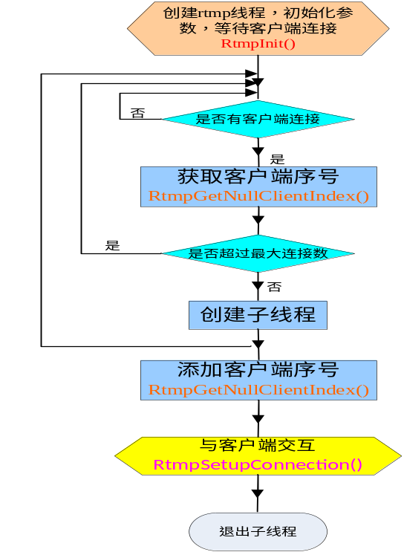
图1 rtmp内部实现流程图
使用时，具体用法是：开启RtmpTask进程，然后就等着客户端来连接。如果有客户端来连接，RtmpGetClientNum()函数会返回客户端的个数，上层应用通过该函数来判断要不要对视音频数据进行rtmp打包发送。
4模块接口详细说明

4.1 char *RtmpGetVersion ()
功能介绍:
该函数主要用于用户获取rtmp的版本
4.2 RtmpGetClientNum()
功能介绍:
该函数主要返回客户端的数目，用于判断是否有客户连接
4.3 RtmpTask()
功能介绍:
rtmp主要进程，用于等待客户端连接、交互以及设置相关信息
4.4 RtmpAudioPack()
函数原型：RtmpAudioPack(int nLen, unsigned char * pData)
功能介绍:
该函数主要完成音频的rtmp打包
参数说明:
nLen:要打包的aac视频长度
pData:要打包的aac视频地址
4.5 RtmpVideoPack()
函数原型：RtmpVideoPack(int nLen, unsigned char *pData)
功能介绍:
该函数主要完成视频的rtmp打包
参数说明:
nLen:要打包的264视频长度
pData:要打包的264视频地址
5 rstp库模块使用范例
见HDencode。

